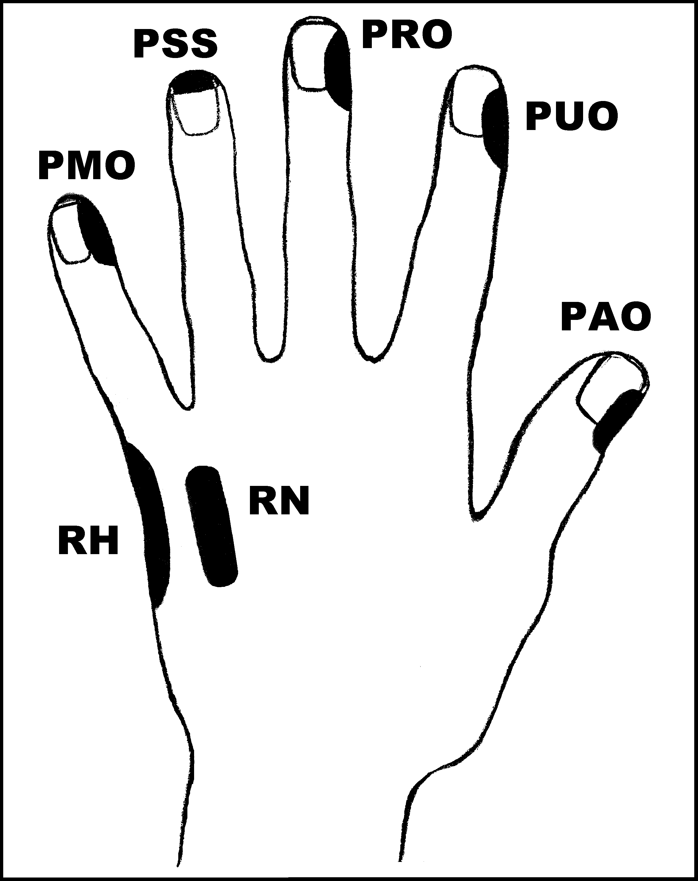
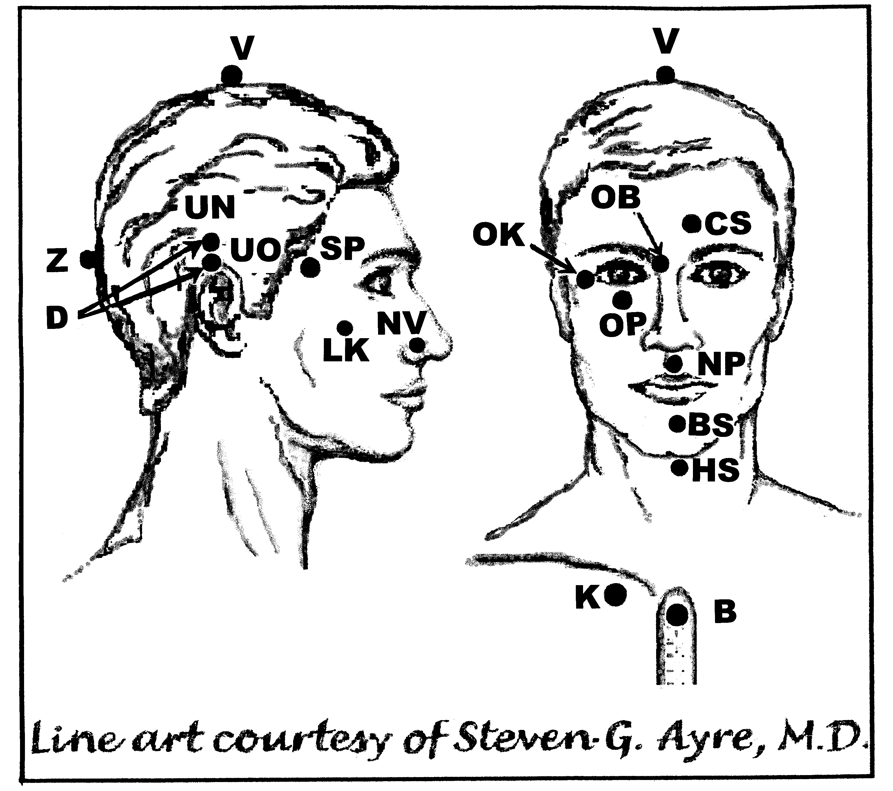
Kolika

Nejlépe aplikovat: 1
UrV-100 P

Poklepejte všechny předpisy minimálně 1x denně 2 dny za sebou.

Použijte pouze jednu z následujících dvou možností: Poklepávejte buď:
BS a NP 10x, RN 150x a všechny ostatní body 40x,
nebo BS a NP 15x, RN 225x a všechny ostatní body 60x

Předrecepty:
PUO, OP, UN, UO, BS, K, PMO, B, NP, RH, K
B, OP, NV, CS

Předpis na Koliku

čep: RN, OP, RH, OP, LK, PRO, OP, K
os: B, RN, OP, V, D, RN, CS, D, V, OP, K

